UnangMahabangPagsusulit

(UnangKwarter)

**TalaanngIspesipikasyon**

FILIPINO 1

|  |  |  |  |
| --- | --- | --- | --- |
| MgaBatayang  Kasanayan | K to 12  Curriculum | Bilangngaraw  Na itinuro | BilangngPagtataya |
| 1. Nasasagotangtanongna:  * Anoangpangalanmo? * Ilangtaonkana? * Saankanakatira?  1. Naisusulatangmgaimpormasyontungkolsasarili. 2. Naibibigayangmgapangalanngmgabaggaynaginagamitsatamangpangangalagangkatawan. 3. Natutukoyangmgapangalanngtao, bagay at pook. | Aralin 1:  PagpapakilalasaSarili.  Aralin 2:  Pagtukoysapangalanngtao, bagay at pook. | 2  3  1  3 | 1 – 6  7 – 12  13 – 16  17 - 20 |

Unang Mahabang Pagsusulit

(Unang Kwarter)

**FILIPINO 1**

Pangalan: __________________________________________________________________________

Seksyon: ___________________________________________________Iskor:___________________

1. Pasalitang Pagsubok: Sagutin ang mga sumusunod na tanong.

(2 puntos ang bawat tamang sagot)

1. Ano ang pangalan mo?
2. Ilang taon ka na?
3. Saan ka nakatira?
4. Isulat sa ID ang mga impormasyong hinihingi tungkol sa iyong sarili. Iguhit ang iyong larawan sa nakalaang maliit na kahon sa kaliwang bahagi ng ID.

Pangalan: _____________________________

Edad _________________________________

Tirahan ____________________ Pulilan, Bulacan

1. Pasalitang Pagsubok: Ibigay ang pangalan ng mga bagay na ginagamit sa tamang pangangalaga ng katawan.
2. Isulat kung Tao, Bagay o Pook ang mga sumusunod na pangalan.
3. guro ___________
4. palengke ________
5. madre __________
6. silid – aralan _______
7. damit ________

UnangMahabangPagsusulit

(UnangKwarter)

**TalaanngIspesipikasyon**

**ARALING PANLIPUNAN 1**

|  |  |  |  |
| --- | --- | --- | --- |
| MgaBatayang  Kasanayan | K to 12  Curriculum | Bilangngaraw  Na itinuro | BilangngPagtataya |
| 1. Naisusulatangbatayangimpormasyontungkolsasarili: pangalan, kaarawan, edad, tirahan, paaralan. 2. Naisusulatangbatayngimpormasyontungkolsasarili: pangalan, kaarawan, edad, tirahan, paaralan. | Ako ay natatangi.   * PagkilalasaSarili | 4  5 | 1 – 10  11 –20 |

Unang Mahabang Pagsusulit

(Unang Kwarter)

**ARALING PANLIPUNAN 1**

Pangalan: ___________________________________________________________________

Lagda ng magulang:__________________________________Iskor:___________________

1. **Pasalitang pagsubok: Sabihin ang batayang impormasyon tungkol sa iyong sarili. (10 puntos).**

Pangalan

Edad

Kaarawan0

Tirahan

Paaralan

1. **Isulat ang sagot sa mga sumusunod na batayang impormasyon tungkol sa iyong sarili. (10 puntos).**

Pangalan : __________________________________________________________________

Edad: ___________________

Tirahan: __________________________________ Pulilan, Bulacan

Kaarawan : _____________________________________________  
Paaralan: Paaralang Barangay ng ___________________________

UnangMahabangPagsusulit

(UnangKwarter)

**TalaanngIspesipikasyon**

**MTB – MLE 1**

|  |  |  |  |
| --- | --- | --- | --- |
| MgaBatayang  Kasanayan | K to 12  Curriculum | Bilangngaraw  Na itinuro | BilangngPagtataya |
| 1. Nakikilalaangtunogmulasaibinigaynalarawan. 2. Nabibigkasangtamangtunogngmgahayop, sasakyan at bagay 3. Natutukoykungangtunog ay likhanghayop, bagay, sasakyan. 4. Nababalikanangmgadetalyesakwentongnabasa o narinig. 5. Natutukoyangmgasalitangmagkasingtunog. | UnangLinggo: Tunog o Huningmgahayop, bagay,sasakyan  Kwento: AngNawawalangsiKuting  PangalawangLinggo: Mgasalitangmagkasingtunog  Kwento: “MalikotsiMingMing”. | 2  1  1  2  2 | 1 – 5  6 – 8  9 – 11  12 – 16  17 – 20 |

Unang Mahabang Pagsusulit

(Unang Kwarter)

**MTB – MLE 1**

Pangalan: ___________________________________________________________________

Lagda ng magulang:__________________________________ Iskor:___________________

1. **Bilugan ang tunog ng larawan.**
2. Kriiiing! Kriiiing! Klang! Klang!

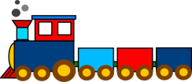

1. Wii! Wii! Wii! Tsug! Tsug! Tsug!



1. Uuuuummm! Ummmmm! Wii! Wiii! Wii!
2. 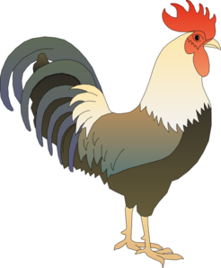**Pasalitang Pagsubok: Ibigay ang tunog ng mga sumusunod na larawan.**
3. 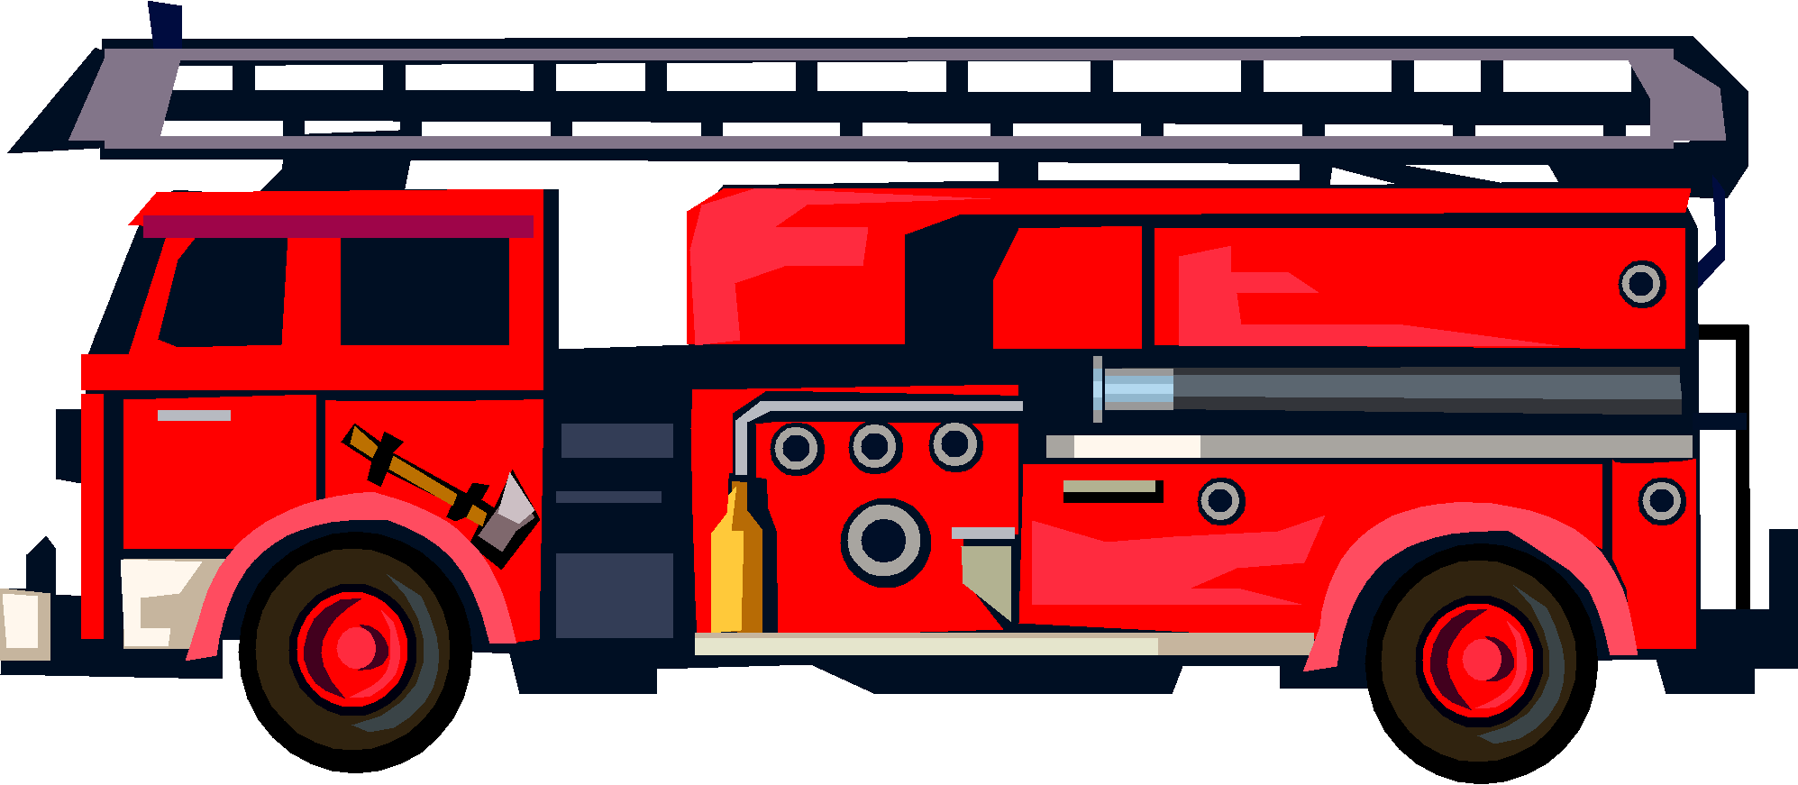 5. 6.
4. **Isulat ang B kung ang tunog ay likhang bagay, H kung sa hayop at S kung sasakyan.**

__________7.Ting! ting! ting!

__________8.Twit! twit! twit!

__________9.Pot!pot!pot!

1. **Kulayan ang mga laruang nilikot ni Mingming sa eskaparate ni Alex.**

**Kweto:** “Malikot si Mingming”. (3 puntos)





1. **Iguhit ang kung magkasingtunog at kung hindi.**

katas – gatas

melon – saging

busal – kanal

UnangMahabangPagsusulit

(UnangKwarter)

**TalaanngIspesipikasyon**

**MATEMATIKA 1**

|  |  |  |  |
| --- | --- | --- | --- |
| MgaBatayang  Kasanayan | K to 12  Curriculum | Bilangngaraw  Na itinuro | BilangngPagtataya |
| 1. Nakikilalaangsalitangbilang 2. Nasasabiangbilang 3. Naisusulatangsimbolo at salitangbilang. 4. Naisusulatangbilangngsampuan at isahan. | **Paksa:**Simbolo at Salitangbilang  0 – 20 | 1  1  3  3 | 1 – 4  5 – 8  9 – 14  15– 20 |

Unang Mahabang Pagsusulit

(Unang Kwarter)

**MATEMATIKA 1**

Pangalan: ___________________________________________________________________

Lagda ng magulang:__________________________________Iskor:_____________________

I. **Bilugan ang tamang salita sa bawat simbolo.**

7 isa pito`

4 lima apat

9 siyam anim

1. tatlo anim

**II. Pasalitang Pagsubok: Sabihan ang tamang bigkas sa bawat bilang.**

1. 5 3 8

**III. Isulat ang tamang simbolo at salita.**

**IV. Isulat ang bilang ng bawat pangkat ng larawan.**







1. **Isulatangbilangngsampuan at isahan.**

|  |  |
| --- | --- |
|  |  |
|  |  |
|  |  |
|  |  |
|  |  |

UnangMahabangPagsusulit

(UnangKwarter)

**TalaanngIspesipikasyon**

**MAPEH 1**

|  |  |  |  |
| --- | --- | --- | --- |
| MgaBatayang  Kasanayan | K to 12  Curriculum | Bilangngaraw  Na itinuro | BilangngPagtataya |
| 1. Nabibigkasnangmalakas o mahinaangbawatlinyangawit. 2. Naiguguhitangiba’t – ibanglinya at hugis. 3. Nakakalikhangmgahugisgamitang kilos di – lokomotor 4. NatutukoyangmgapagkaingmulasaHalaman at Hayop. | **Musika**– Modyul 1: Dynamics  Awit:”Ang Susi Nakatago”  **Sining**– Aralin 1: a at 1: b  Iba’t – ibanglinya at Hugis  **EdukasyonsaPagpapalakasngKatawan –** Modyul 1: AngKatawan  **EdukasyonsaPangkalusagan –** Aralin 1: Halaman at HayopBilangPagkain | 4  2  2  2 | 1 – 4  5 – 10  11 - 15  15 - 20 |

Unang Mahabang Pagsusulit

(Unang Kwarter)

**MAPEH 1**

Pangalan: ___________________________________________________________________

Lagda ng magulang:__________________________________ Iskor:___________________

1. **Pasalitang Pagsubok: Bigkasin nang malakas o mahina ang bawat linya ng awit.**

**“Ang Susi Nakatago”**

Linya 1 Ang susi nakatago

Linya 2 Kung saan di ko piho

Linya 3 Kung sakaling nasa‘ yo

Linya 4 Akin na gagamitin ko

1. **Iguhit ang sumusunod na linya at hugis.**
2. Tatsulok
3. Parihaba
4. Pahilis
5. Patayo
6. **Pagsasakilos: Gamitin ang mga bahagi ng katawan upang makabuo ng hugis.**
7. Siko
8. Beywang
9. Ulo
10. **Isulat ang salitang Halaman kung ang pagkain ay mula sa halaman at Hayop kung sa hayop.**

**________________**12.Kangkong

________________13.Itlog

________________14.Gatas

________________15.Mangga

1. **May mga bagay tayong ginagamit upang tayo ay maging malinis.**

**Hanapin ang mga bagay na ito at bilugan.**

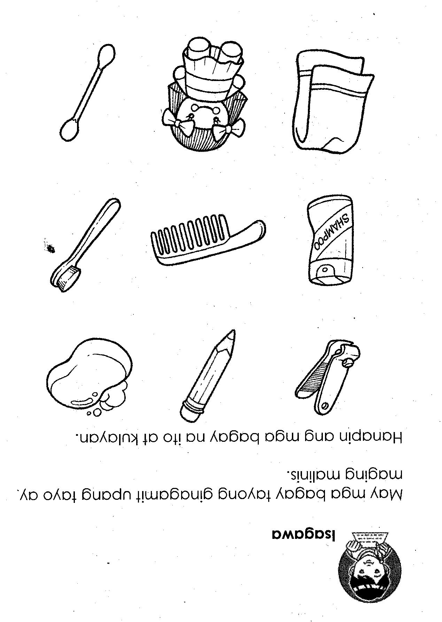





1. **Alin kaya samgapagkaingitoangnagpapalusogsaiyo? Kulayanangmgaito.**

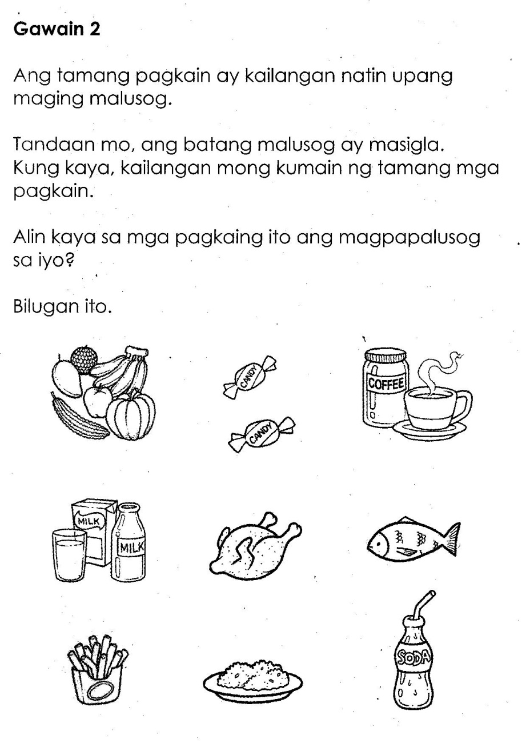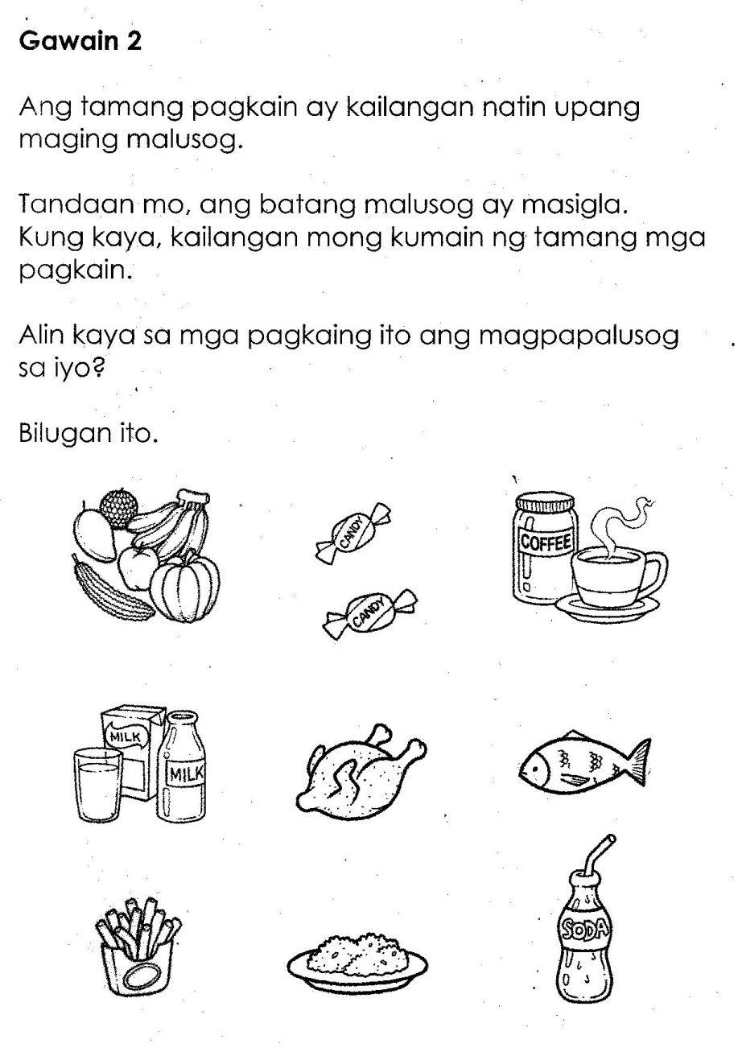





Unang Mahabang Pagsusulit

(UnangKwarter)

**EDUKASYON SA PAGPAPAKATAO I**

Pangalan: ___________________________________________________________________

Lagda ng magulang:__________________________________ Iskor:___________________

1. Kulayan mo ang larawan ng mga gawaing hilig mo.

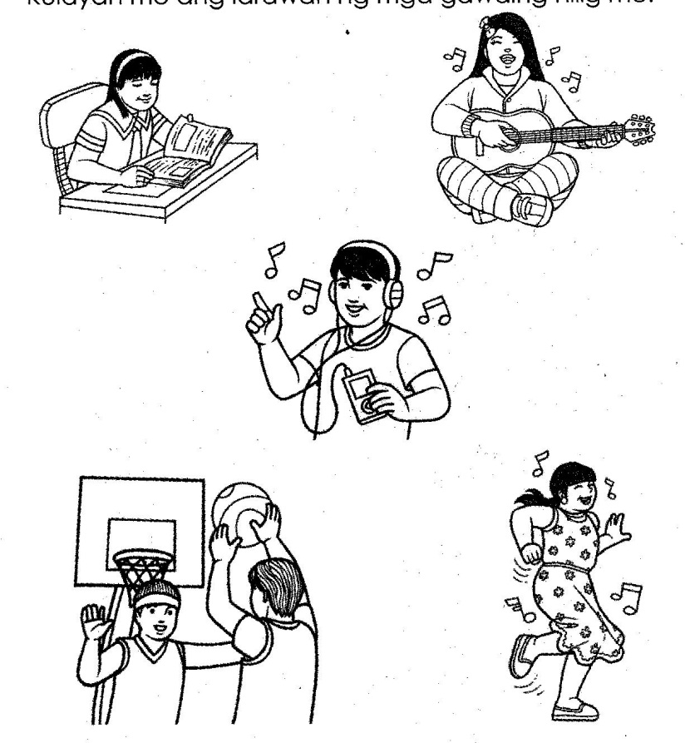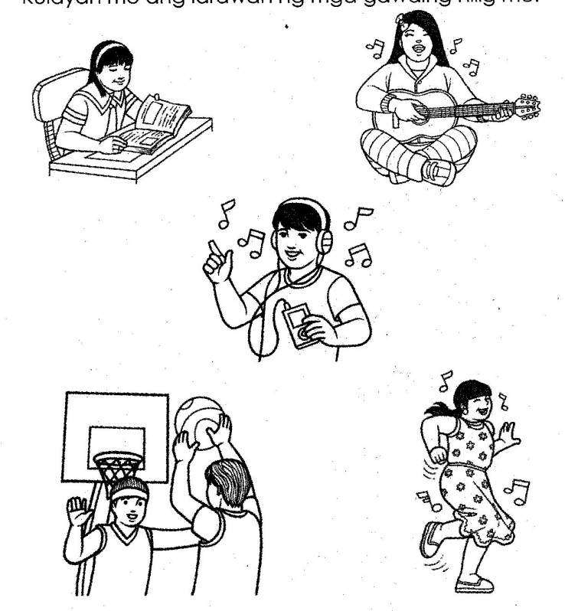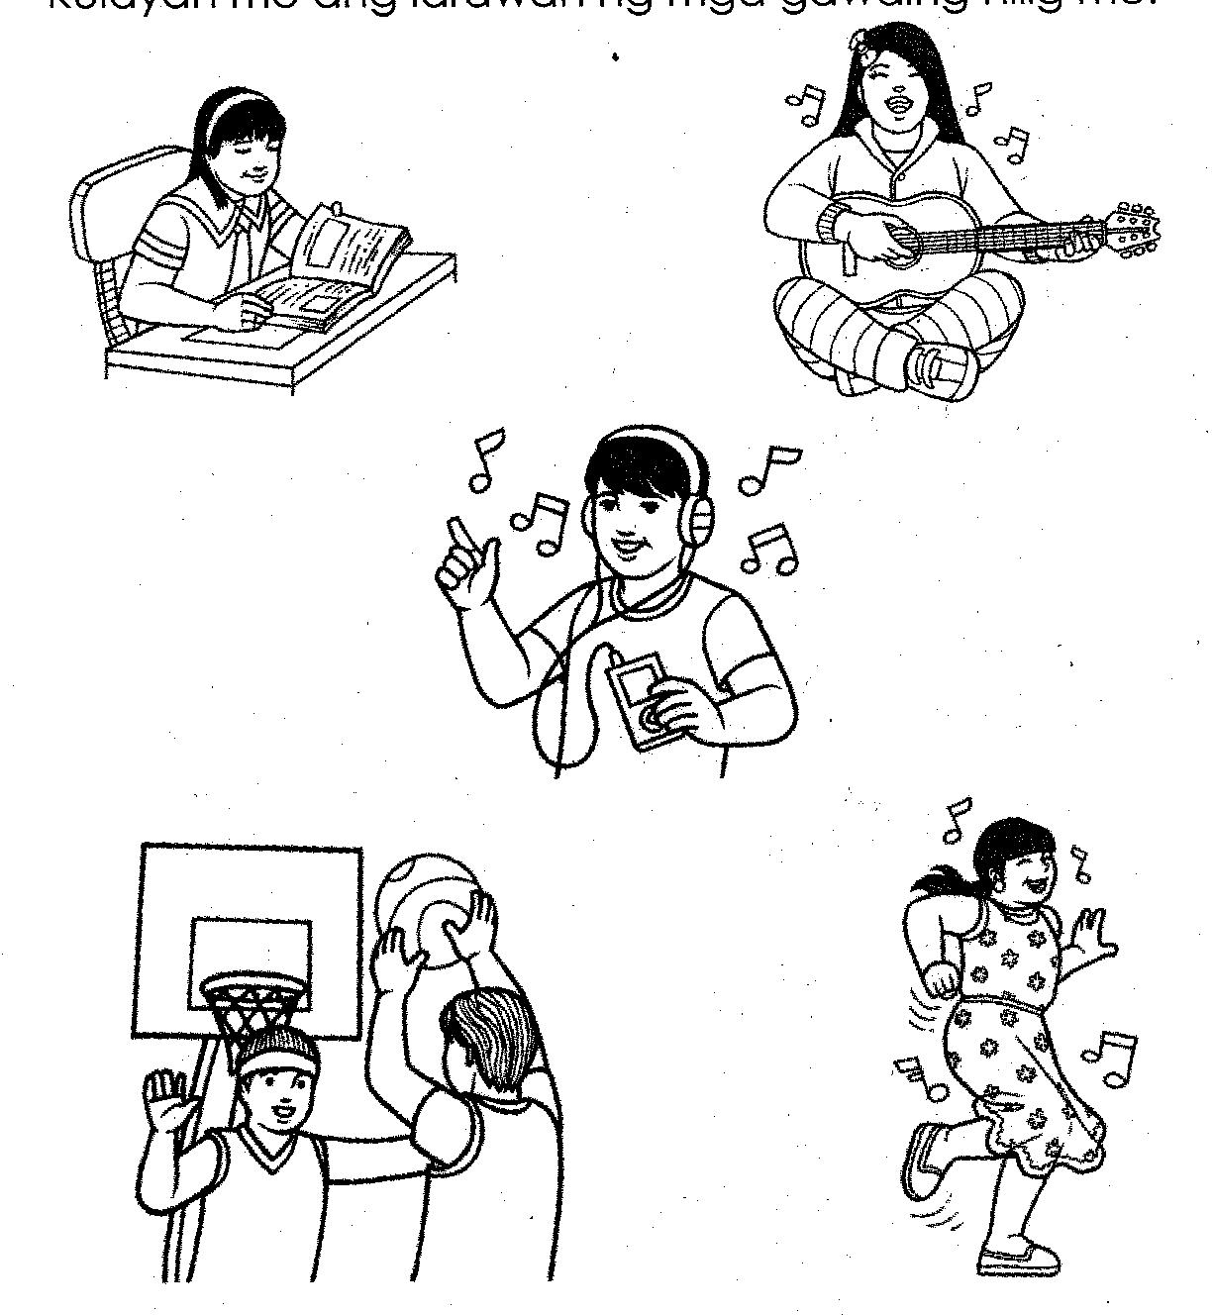

1. **Alin sa mga sumusunod ang makatutulong sa iyo upang mapahusay ang iyong kaalaman?**

**Lagyan ng tsek (/) ang iyong sagot.**

______1.Nagtatanong ako sa Nanay kapag hindi ko maintindihan ang aralin.

______2.Nagtatago ako sa kuwarto kapag sa palagay ko ay mali ang aking ginagawa.

______3.Tinatandaan ko ang mga parangal sa akin ngTatay.

1. **Kulayan ang mga larawang nagpapakita ng gawain upang luminis ang katawan.**

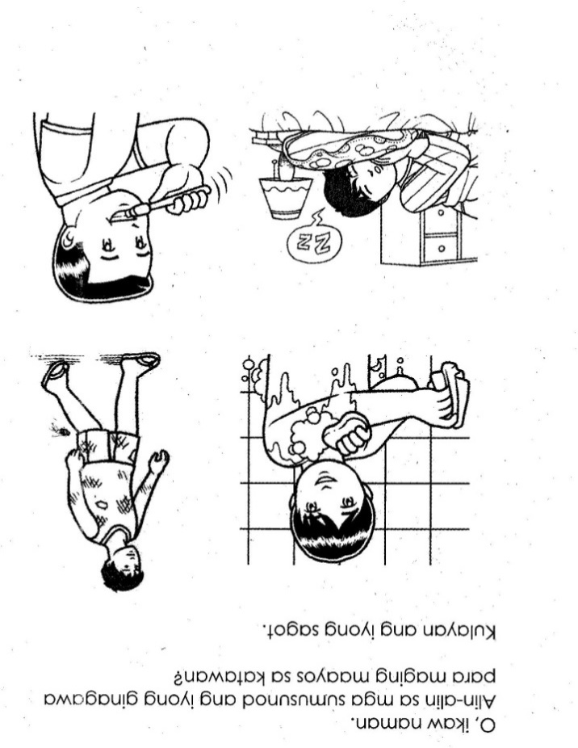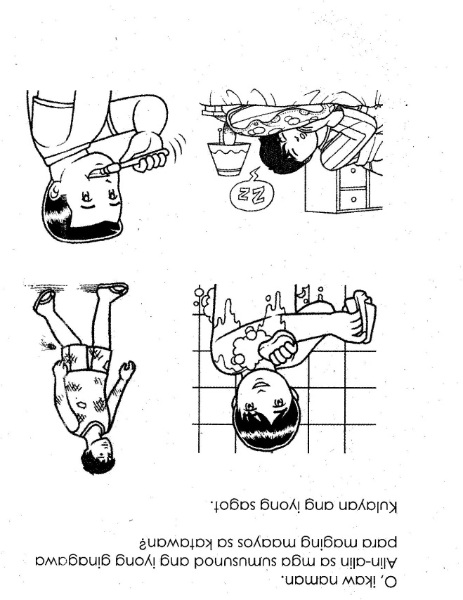

UnangMahabangPagsusulit

(UnangKwarter)

**TalaanngIspesipikasyon**

**EDUKASYON SA PAGPAPAKATAO 1**

|  |  |  |  |
| --- | --- | --- | --- |
| MgaBatayang  Kasanayan | K to 12  Curriculum | Bilangngaraw  Na itinuro | BilangngPagtataya |
| 1. Nasusuriangsarilingkakayahan, kahinaan at damdamin/emosyon. 2. Natutukoyangmgabagaynakinakailanganupangmapaunlad pa angmgakakayahan at maiwastoangmgakakulangan o kahinaan. 3. Natutukoyangmgagawaingnakapagdudulotngkalinisan at kalusugan. 4. Natutukoyangmgagamitpanlinisupangmagingmalinis. 5. Natutukoyangmgapagkaingmainamsakalusugan. | Aralin 1: Ako ay Natatangi  PagkilalasaSarili  Aralin 2: InaalagaankoangakingSarili  PangangalagasaSarili | 2  2  2  1    1 | 1 – 3  4 – 6  7-10  11-15  16-20 |